**学费住宿费网上缴费操作指南**

1、直接访问四川外国语大学学生网上缴费系统（网址为：<http://paytc.sisu.edu.cn/>）或通过川外收费服务管理系统统一平台（网址为：<http://pay.sisu.edu.cn/>）的缴费链接选择“**学生网上缴费系统**”后访问。界面如下：

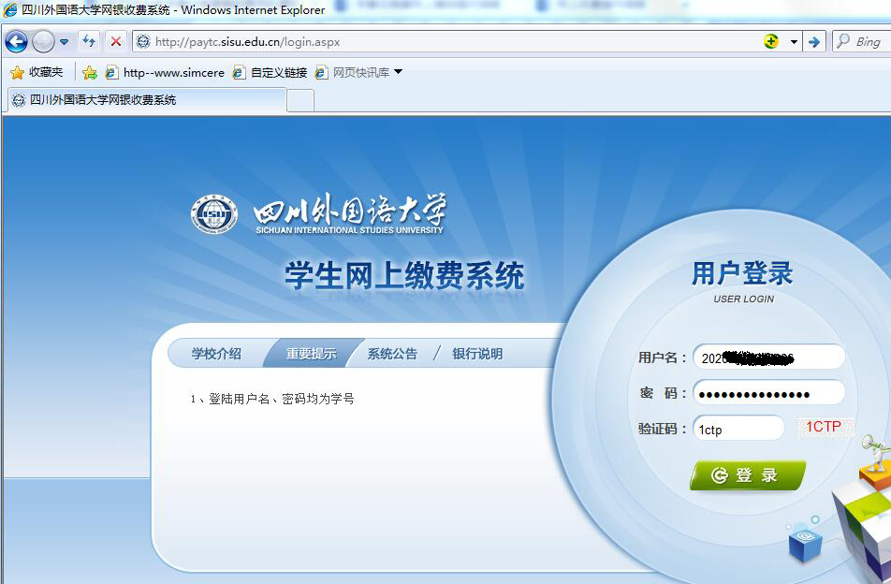

2、请在用户登录处输入用户名、密码、验证码（**用户名和密码均为学号**），然后登录。

3、登录成功后出现以下页面，请仔细核对个人信息。

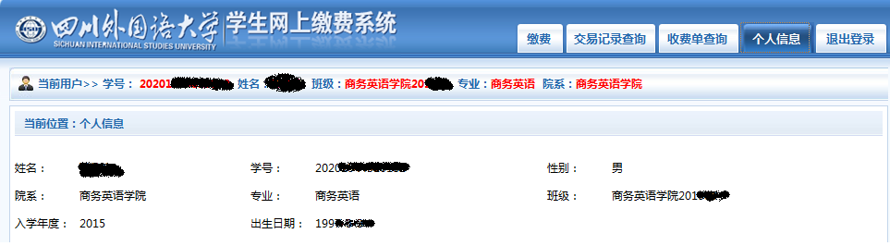

4、核对个人信息正确后，请点击页面上部中间的“缴费”，将出现以下缴费页面：

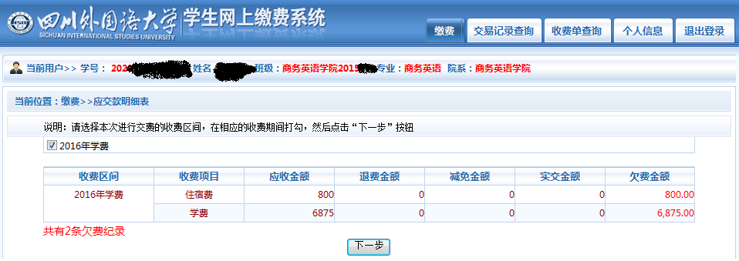

5、核对应缴费用后点击“下一步”，将出现以下页面。

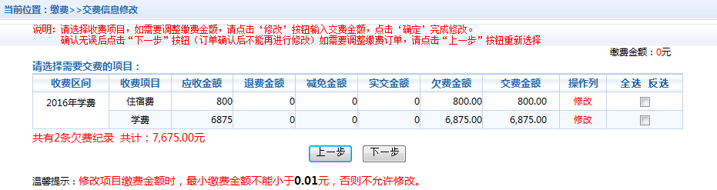

6、 如果申请校外住宿，则不选住宿费，只选中学费。如果没有申请校外住宿和助学贷款，请选中所有缴费项目后点击“下一步”，然后按照提示进行网上缴费。

如果申请了助学贷款，将住宿费和学费的欠费金额合计减去助学贷款的额度，剩余的就是本次应缴的住宿费和学费。助学贷款抵扣的原则是：先用助学贷款额度抵扣学费，如果有剩余，则用剩余部分抵扣住宿费，如果还有剩余，则贷款到账后，计财处抵扣学费住宿费后，将剩余部分打入学生的工商银行一卡通银行卡内。请认真计算并核实后进行网上缴纳！剩余未缴的费用为贷款额度，当贷款到账后，计财处会将贷款冲抵所欠费用，学生就完成了所有费用的缴纳。

申请了2016年助学贷款的学生的缴费计算举例如下：

例子①：如果住宿费为800、学费为6875，助学贷款金额为6000。助学贷款可以抵扣6875元学费中的6000元，本次需要缴纳剩余学费875和住宿费800。本次应缴的学费和住宿费合计为（6875-6000）+800=1675。选中“住宿费”和“学费”，住宿费800元要全额缴纳不需要修改，将“学费”中的“交费金额”改为875（学费需要缴纳875元），界面如下：

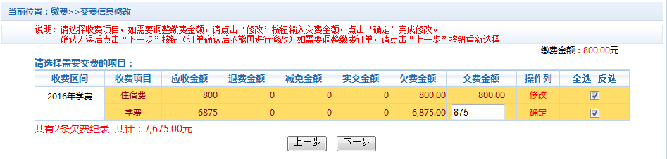

然后点击确定，界面如下：

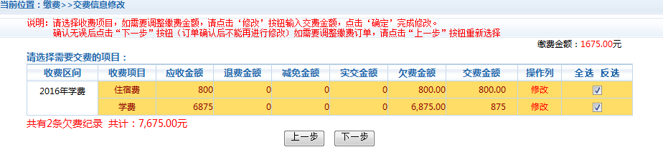

右上角显示应缴费金额为1675元。点击下一步，将出现以下界面，请仔细核对！

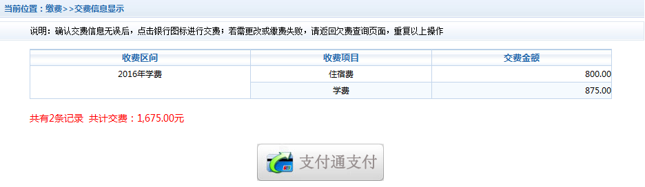

例子②：如果住宿费为800、学费为6875，助学贷款金额为7000。助学贷款7000足额抵扣6875元学费后剩余125元可以再行抵扣部分住宿费，本次需要缴纳的住宿费为（800-125）=675元，学费本次不需要网上缴纳。选中“住宿费”，不选中“学费”，将“住宿费”中的“交费金额”改为675（住宿费需要缴纳675元）。界面如下：

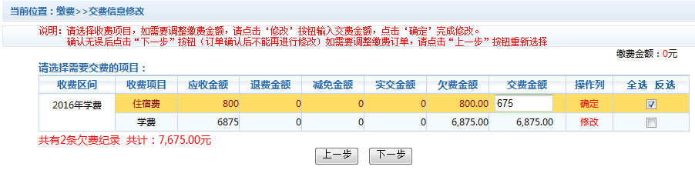

然后点击确定，界面如下：

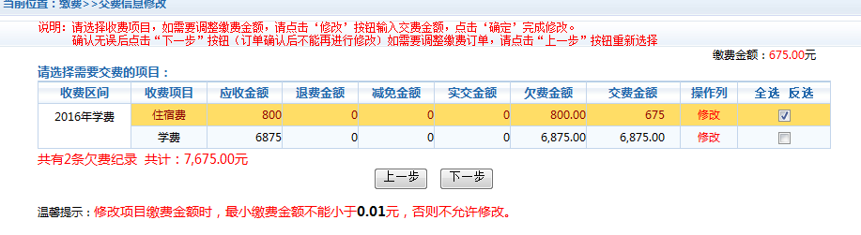

点击下一步，将出现以下界面，只有“住宿费”一个交费项目了。请仔细核对！

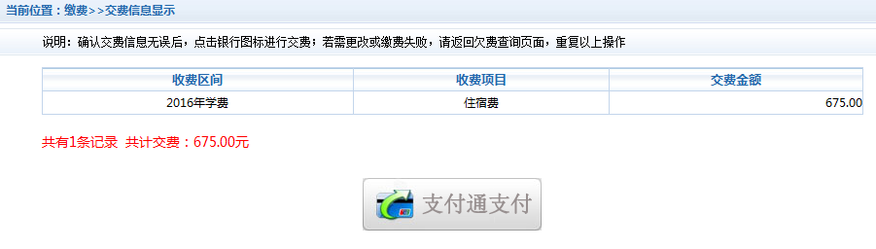

例子③：如果住宿费为800、学费为6875，助学贷款金额为8000，助学贷款8000可以足额抵扣6875元的学费和800元的住宿费后还剩余325元（8000-6875-800=325）。助学贷款金额大于应缴住宿费和学费合计，则不需要在此缴纳住宿费和学费，当贷款到账后，计财处将贷款冲抵所欠费用，剩余的325元将打入学生的工商银行一卡通银行卡内，贷款的到账时间一般为每年的年底以前。

以上三个例子说明了有助学贷款学生网上缴费的三种情况。请有助学贷款的学生缴费时仔细核对，缴纳相关费用。如果不正确，在出现以上最后一个“支付通支付”页面时候，不要点击“支付通支付”，请点击页面上部中间的“缴费”重新修改正确再行进行网上缴纳。

7、当确定应缴费金额正确后，请点击“支付通支付”，生成缴费订单，将出现以下页面：

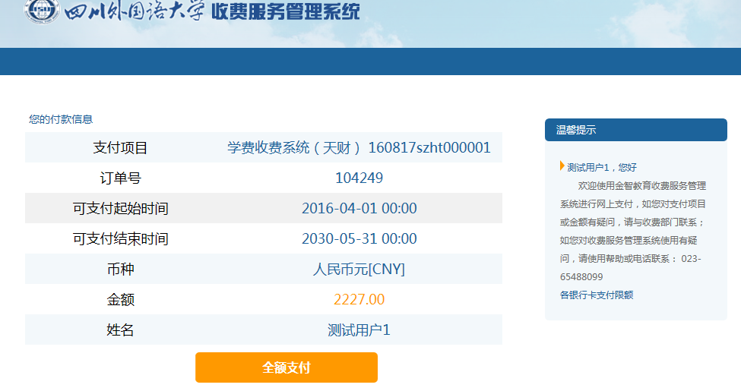

8、请点击“全额支付”，将出现以下页面：

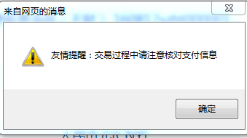

9、请点击“确定”，然后系统将转向支付界面进行网上支付。出现以下界面：

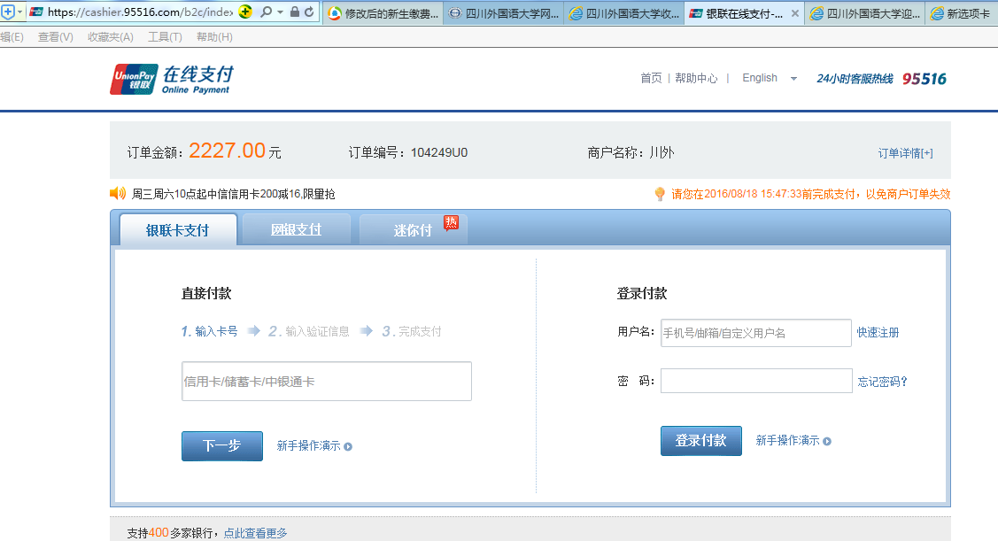

如果显示的语言不对，可以下拉右上角的语言选项选择“简体中文”。请核对订单金额和商户名称（商户名称为“川外”）。如果使用“银联卡支付”，请选择“银联卡支付”并请输入需要支付的银行卡号；如果需要使用“网银支付”，请选择“网银支付”并选择相应的银行，网银支付的界面如下：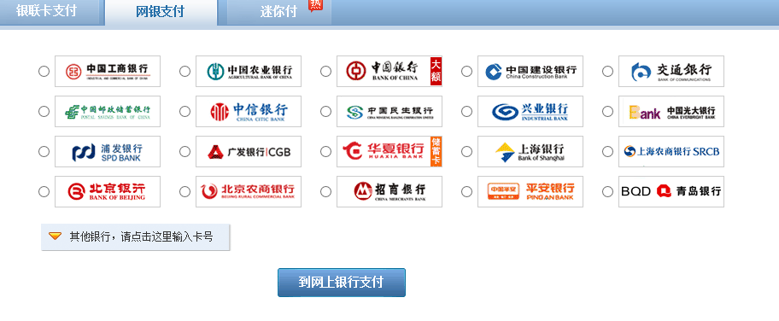

然后按照相应的提示完成缴费操作。

10、按照支付界面提示操作支付完成后，学生就可以通过网上收费系统实时查询缴费情况，即点击“交易记录查询”可以实时查询缴费情况。界面如下：

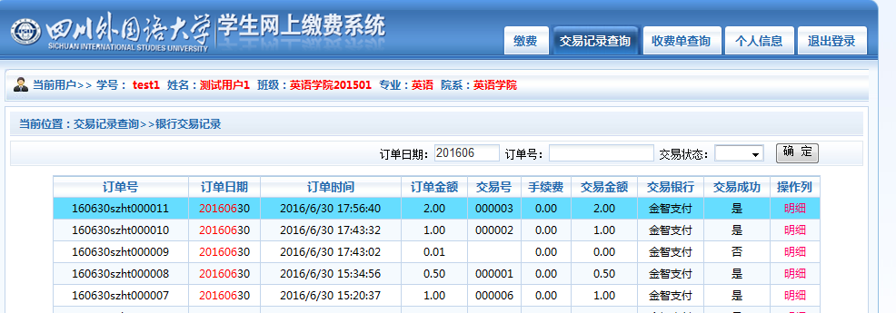

11、点击“缴费”栏可以查询到是否还有欠费，没有助学贷款的学生可以查询到没有欠费的提示，有助学贷款的学生查询到的欠费金额为助学贷款的额度。如果没有助学贷款查询到还有欠费或者有助学贷款的学生的欠费金额大于贷款额度，则需要按照以上缴费步骤进行网上补交。

相关提示：

※可以选择“银联卡支付”和“网银支付”两种方式支付（目前暂不支持“迷你付”）。支付的银行卡不要求是学生本人的银行卡。目前网上缴费系统暂不支持“支付宝”、“微信支付”等其它第三方支付方式。

※“银联卡支付”方式要求事先在银行网点办理绑定手机号，以便发送验证信息。部分银行由于发送短信验证码有延迟，可能会造成不能支付的情况发生，这时可以等待一段时间再重新支付、或换用其它银行的银行卡支付、或使用“网银支付”。

※“网银支付”方式要求事先在银行网点开通网上银行并在本机上安装网银控件和U盾的驱动程序。

※这两种支付方式可能有支付限额的限制，如果超过限额，请咨询所在银行的客服电话。